Osciloskop UNI-T UTD2052CEL 50MHz

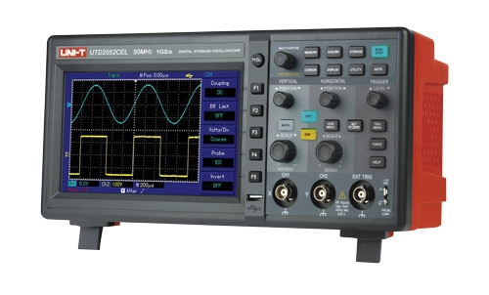
* 7" obrazovka s rozlišením 800x480 bodů
* USB
* 50MHz šířka pásma
* 1GS/s vzorkovací frekvence
* 28 automatických měření
* malé rozměry
* matematické funkce (+,-,*,/,FFT)
* neuvěřitelná cena
Technické specifikace:
Šířka pásma: 50MHz
Doba náběhu: <= 7ns
Vzorkovací kmitočet: 1GS/s (real time), 50GS/s (ekvivalentní)
Vertikální citlivost: 1mV ~ 20V/div
Délka záznamu: 2x600k bodů
Časová základna: 2ns ~ 50s/div
Spouštěcí systém: hrana, puls, alternate
Automatické měření: 28 parametrů
Frekvenční čítač: 6 digits
Rozhraní: USB OTG
Matematické funkce: +,-,*,/,FFT
Další funkce: print screen
Obecná charakteristika:
Napájení: 100-240Vac, 45Hz-440Hz, CATII
Hmotnost: 2,2kg
Rozměry: 306 x 147 x 122 mm
Příslušenství: 2 osciloskopické sondy, napájecí šňůra,
český a anglický manuál, USB kabel, software
Výrobce: UNI-TREND

